|  |  |
| --- | --- |
| KT THƯƠNG MẠI ĐIỆN TỬ | **BÀI THỰC HÀNH 4** |

**Mục đích và yêu cầu:**

- Tạo Web động sử dụng công nghệ lập trình ASP.NET

- Xử lý sự kiện Click và các sự kiện change

- Sử dụng các điều khiển kiểm lỗi của ASP.NET để kiểm lỗi form nhập

**Bài 1. Xây dựng form nhập và hiển thị dữ liệu đơn giản**

1. **Yêu cầu**

* Tạo form như hình bên dưới

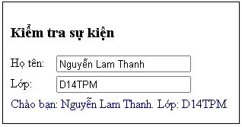

* Khi bạn nhập tên, lớp thì sẽ tạo sự kiện từ TextBox đưa ra câu chào như trên hình
* Phải đặt tên từng đối tượng có tính chất gợi nhớ (txtName, txtLop...)

1. **Mục đích**

Hiểu được sự kiện TextChange của TextBox và thuộc tính AuToPostBack

1. **Cách thực hiện**

* Thiết lập hai sự kiện TextChange cho hai đối tượng Tên và Lớp
* Khi bạn thay đổi tên sẽ hiển thị tên đã nhập
* Khi bạn thay đổi lớp sẽ hiển thị lớp đã nhập

**Bài 2.**

**Yêu cầu:** Thiết kế giao diện như hình:

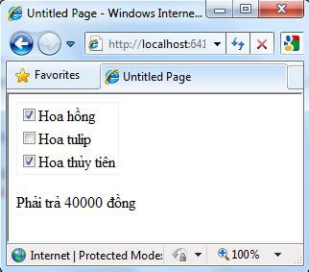

**Đơn giá:**

Hoa hồng: 15000

Hoa tulip: 30000

Hoa thủy tiên: 25000

**Mục đích:** Sử dụng CheckBoxList và sự kiện OnSelectedIndexChangedcủa CheckBox

**Bài 3.**

**Yêu cầu**: Tính lương tháng. Được biết:

Lương = Hệ số lương * 840000 VNĐ

Tiền BHXH = Lương * 5%

Tiền BHYT = Lương * 1%

Lương thực lĩnh = Lương – Tiền BHXH – Tiền BHYT

**Mục đích:**

Sử dụng các Label, TextBox, RadioButton,

CheckBox và DropDownList, Button.

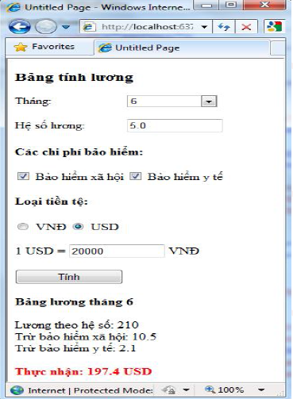

**Bài 4.**

**Yêu cầu:**

Xây dựng một form nhập và kiểm các lỗi khi người dùng nhập dữ liệu không hợp lệ. Các lỗi được kiểm ở đây gồm:

* Email: không để trống, không đúng định dạng
* Xác nhận email: giống email
* Điểm: từ 0 đến 10
* Ngày sinh: trên 16 tuổi

Lỗi sẽ được thông báo theo 2 cách: ngay trên trang web và trên hộp thoại alert.

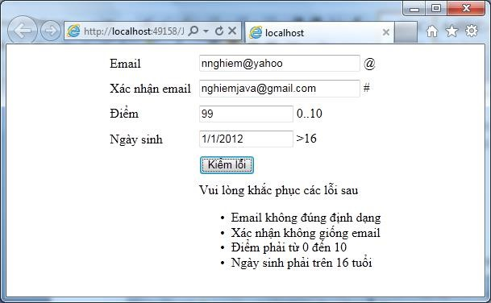

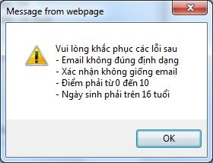

**Các bước để hoàn thành công việc kiểm lỗi gồm**

Bước 1: Thiết kế giao diện

Bước 2: Thiết kế các điều khiển kiểm lỗi

Bước 3: Viết code behind để cấp giá trị cho thuộc tính ValueToCompare của ngày sinh

Bước 4: Chạy theo các tình huống

**Bài 5.**

# Yêu cầu: Thiết kế giao diện:

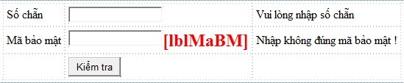

- Viết mã kiểm lỗi Số chẵn phía client

- Viết mã kiểm lỗi Mã bảo mật phía server: lblMaBM lấy số ngẫu nhiên 5 chữ số

- Chạy theo các tình huống

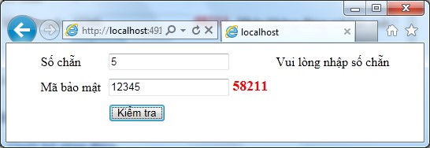

Kiểm số chẵn

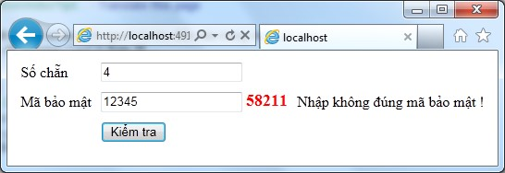

Kiểm mã bảo mật